
ATOMUN YAPISI VE ELEMENT KAVRAMI ÇALIŞMA YAPRAĞI … / 01 /2014

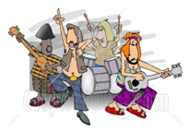
A) Aşağıdaki atom modeli üzerinde proton (p), nötron(n) B) Aşağıdaki atom modeli üzerinde katmanların
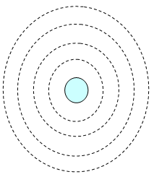
ve elektronların bulunduğu yerleri gösteriniz. alabileceği en fazla elektronları yerleştiriniz.

Haydiiii !!!!
C) Aşağıdaki atom modelleri üzerinde verilen elementlerin elektron dizilimlerini gösteriniz.

He B Na Ca D)Aşağıda bazı semboller ve formüller karışık olarak verilmiştir.Aşağıdaki sembol kutusuna sembolleri, formül kutusuna formülleri yerleştiriniz.
NaO₂ Si CaCO₃ Li S₂ Be Ca(OH)₂ Al SO₃ CaO H₂ Ne
He NaCl Cl₂ P₃ MgCl₂ B Li₃N F₂ Mg Fe
SEMBOL Kutusu
FORMÜL Kutusu

E) Atomun yapısının,kısımlarının,alt parçacıklarının F) Verilen atom modellerinin hangi bilim
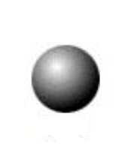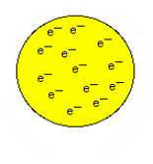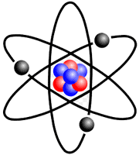neler olduğunu şeklin yanındaki pencerelere yazınız. adamına ait olduğunu altlarına yazınız.

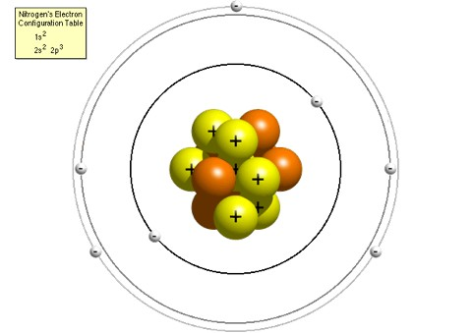

G) Aşağıda elektron dizilimi verilen modellerin hangi H) Aşağıda verilen tablodaki boşlukları doldurunuz.
Element | Proton sayısı | Yükü | Elektron sayısı | Anyon  Katyon
X+3 |  | +3 | 10
Y-1 | 17
Z | 12 | +2
T |  | -2 | 17
elemente ait olduğunu altlarına yazınız.

………………………. ………………………………. …………………………

I) Aşağıdaki elementlerin,atom numaralarını eşleştiriniz,karşısına sembollerini yazınız.
Atom Numarası
15
16
19
7
11
17
Element Adı | Sembolü
Fosfor
Kükürt
Potasyum
Azot
Sodyum
Klor

Atom Numarası
3
12
5
8
20
10
Element Adı | Sembolü
Lityum
Magnezyum
Berilyum
Oksijen
Kalsiyum
Neon

İ) Aşağıda formülleri verilen bileşiklerin sahip oldukları kimyasal bağ türünü yazınız.

LiF |  | N₂ |  | NaCl |  | SO₂ |  | H₂O

J) Aşağıdaki tabloyu verilen örneğe göre doldurunuz.

ATOM | ELEKTRON DAĞILIMI | KARARLI MI?
₁₂Mg | )2)8)2 | Hayır
₁₉K
₂₀Ca
₁₀Ne
₈O
₁₈Ar

K) Tablodaki anyon ve katyonların oluşturacağı bileşiklerin formüllerini yazınız.
Anyonlar | Katyonlar
Anyonlar | H⁺ | Li⁺ | Na⁺ | K⁺ | nh₄⁺ | Mg⁺² | Ca⁺² | Ba⁺² | Al⁺³ | Pb⁺⁴
F–
Cl–
Br–
NO₃–
OH–
CN–
NO₂–
O^{–2}
S^{–2}
SO₄^{–2}
CO₃^{–2}
PO₄^{–3}
L) Aşağıdaki çok atomlu iyonların adlarını tabloya yazınız.
H₃O⁺¹ | → | Hidronyum |  | CO₃⁻² | →
OH⁻¹ | → |  |  | PO₄⁻³ | →
NO ₃ ⁻¹ | → |  |  | SO₄⁻² | →
nh₄⁺¹ | →

M) Aşağıdaki modelde okla gösterilen kısımların isimlerini okların karşısına yazınız.
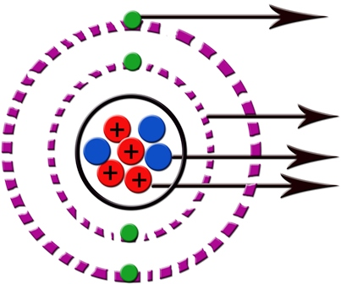


Ben Kimim?

N) Aşağıda verilen elementlerin sembollerini ve adlarını yazınız.
Elementin Adı | Sembolü | Atom Nu. | Atom Nu. | Elementin Adı | Sembolü
 | N |  |  | Neon
 | S |  |  | Bor
 | Mg |  |  | Oksijen
 | Be |  |  | Demir
 | Ar |  |  | Bakır

O) Aşağıdaki tabloyu doldurunuz. P) Aşağıda verilen tabloda boş bırakılan yerleri uygun şekilde doldurunuz.
 | Sembol | Formül
Mg
Cl₂
CaCl₂
Ne
NaOH
Elementin adı | Elementin sembolü
Bor
Hidrojen
Azot
Flor
Sodyum
 | Al
 | P
 | Cl
 | Li
 | K

R) Aşağıdaki doğru yanlış cümlelerini cevaplayınız.
Hangisi doğru? / Hangisi yanlış? | Doğru | Yanlış
Atomu oluşturan alt parçacıklar proton ve nötrondur.
Nötr bir atomda proton sayısı, nötron sayısına her zaman eşittir.
Aynı elementin atomlarının nötron sayıları farklı olabilir.
Elektronlar pozitif yük taşır.
Bir atomun kütlesini protonlar ve elektronlar oluşturur
- Hava homojen karışımlara örnek olarak verilebilir.
Atomun kimliğini proton sayısına bakarak buluruz.
Negatif yüklü iyonlara katyon denir.

Bir atomun kararlı yapıda olması için her zaman son katmanı dolu olması gerekir.
John Dalton atomu üzümlü keke benzetmiştir.
Bileşikler formüllerle gösterilir
Rutherford pozitif yüklere proton, protonun bulunduğu kısma ise çekirdek adını vermiştir.
Bir atomda nötron ve elektronlar aynı bölgede bulunur.

Elektronlar pozitif yüklü taneciklerdir.
K sembolü Karbon elementine aittir.
Atomun yapısında bulunan proton (+) ,elektron (yüksüz) ve nötron (-) yüklüdür.
Atomların elektron alış-verişi yaparak oluşturdukları bağa kovalent bağ denir.
Zeytinyağı-su heterojen bir karışımdır.
Su-şeker karışımının sıcaklığını artırdığımızda çözünme hızı artar.
Soygazlar metallerle iyonik bağ yaparlar.
Su molekülü hidrojen ve oksijen atomlarının özelliğini gösterir.
Pozitif yüklü iyonlara anyon denir.

Mahmut YILMAZ - Fen ve Teknoloji Öğretmeni Ünite Bittiii..!
Veli İmza:

